День неизвестного солдата

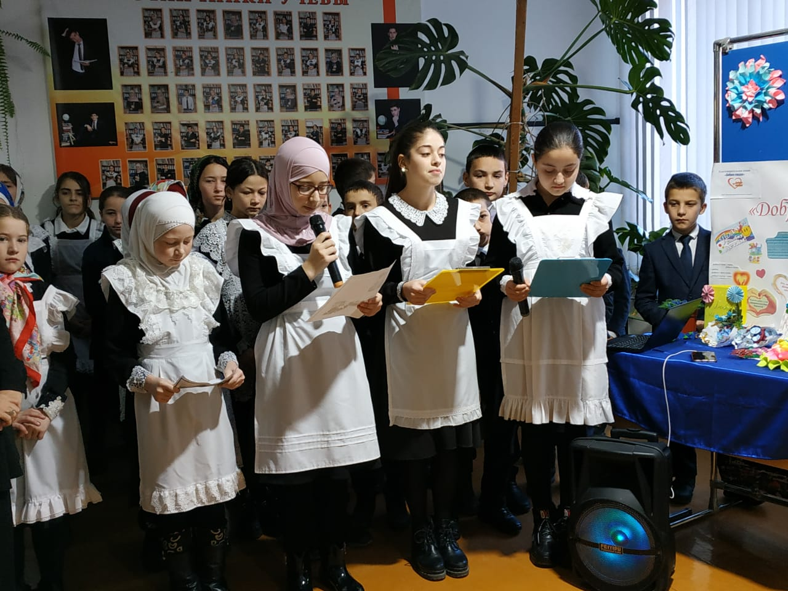
С целью воспитания уважения к героическому прошлому страны активисты РДШ «Новое поколение» организовали утреннюю линейку ко Дню неизвестного солдата. 3 декабря наша страна отмечает День неизвестного солдата.
Почти в каждой семье нашей страны есть родственники, без вести пропавшие во время Великой Отечественной войны. Какие-то разрозненные сведения хранятся в семье, у кого-то сохранились фотографии.
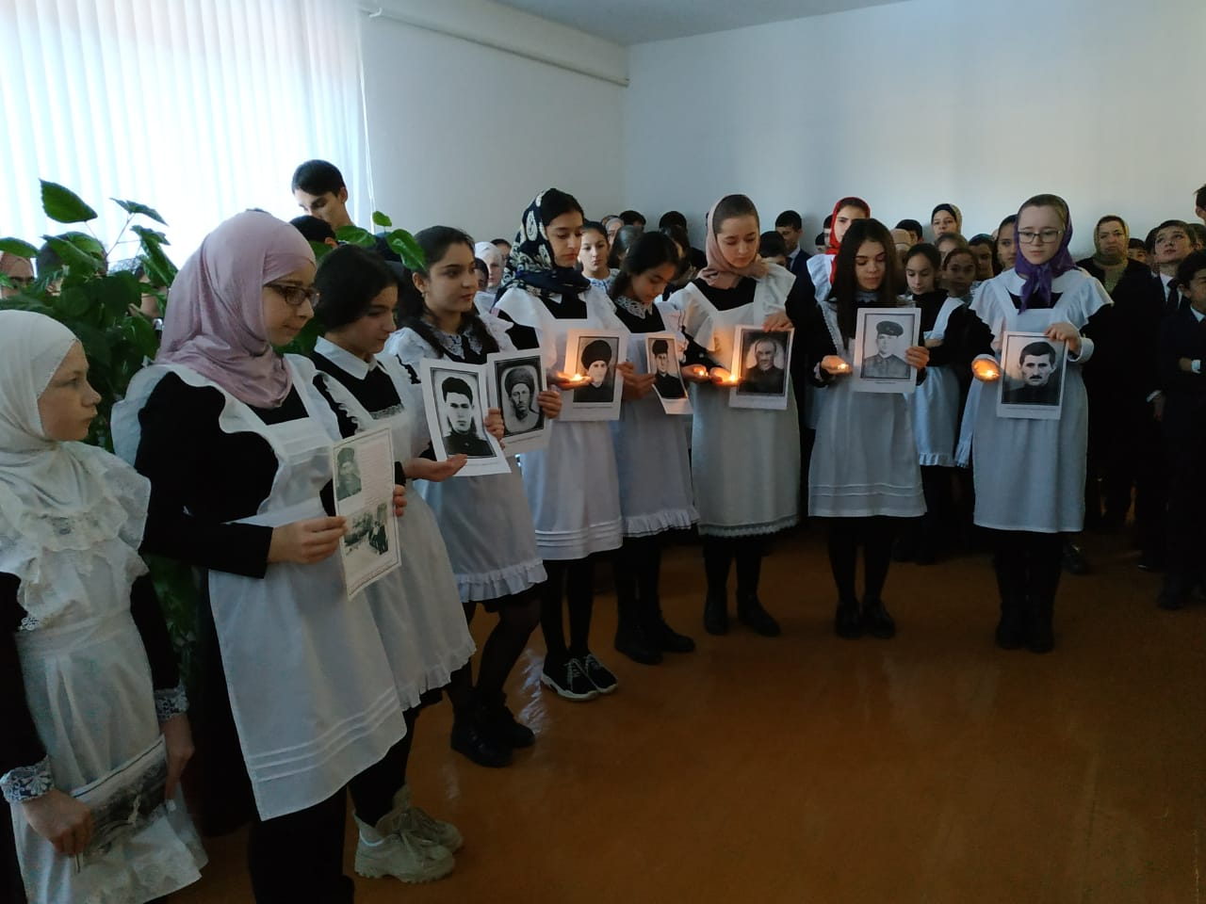
Волонтеры «Доброе сердце» провели общешкольную линейку в память без вести пропавших. Ими были собраны сведения о пропавших без вести солдат, проживавших в селении Дылым. Собирая материал волонтерам была оказана помощь родственниками пропавших без вести. Например, Абдулсамадова рассказала о своем прапрадедушке, который пропал без вести под Украиной. Учащиеся, 9х классов под песню «Пропавшие без вести» вынесли портреты солдат, которые пропали без вести в Великой Отечественной войне.
Этот памятный день призван увековечить память, воинскую доблесть и бессмертный подвиг советских и российских воинов, которые погибли в боевых действиях и чьим имена остались неизвестными.

